삶의 만족도와 자살률 간의 상관관계 분석 보고서
(2020-2024)
작성일: 2026년 6월 11일
자료출처: 국가통계포털(KOSIS)

1. 요약 (Executive Summary)
- [전체 상관관계 미약] 5개년(2020~2024년) 및 17개 시도 데이터를 통합 분석한 결과, 주관적 삶의 만족도 평균 점수와 자살률 간의 전반적인 상관관계는 매우 약하게 나타났습니다 (Pearson r = -0.0688, 통계적 유의성 없음).
- [시계열적 특이점 (2020년 코로나19시기)] 코로나19 대유행 첫해인 2020년에는 시도별 삶의 만족도와 자살률 간의 뚜렷한 음(-)의 상관관계가 관찰되었습니다 (r = -0.5778, p < 0.05). 이는 삶의 만족도가 높은 지역일수록 자살률이 통계적으로 유의미하게 낮았음을 보여줍니다.
- [최근 연도의 역설 (2024년)] 2024년 데이터에서는 삶의 만족도가 높은 지역(예: 충청남도)이 오히려 자살률도 높은 현상이 나타나며, 특히 불만족 비율(부정 비율)이 높은 지역이 자살률이 더 낮게 나타나는 역설적인 경향이 관찰되었습니다 (r = -0.4816, p = 0.069, 한계적 유의성).
- [시사점] 주관적인 설문조사 기반의 '삶의 만족도'와 사회 구조적 지표인 '자살률'은 장기적으로 일대일 대응하지 않으며, 자살률은 고령화 비율, 사회적 고립도, 경제적 취약성 등 인구 통계학적 및 구조적 요인에 더 강력하게 종속됨을 시사합니다.
참고사항: 본 분석은 2020년부터 2024년까지의 5개년 데이터를 기반으로 진행됩니다. 삶의 만족도는 사회조사(2년 주기) 결과가 포함되어 있어, 일부 연도별 데이터의 분포 특성을 고려하여 분석을 진행하였습니다.

2. 데이터 개요 및 분석 방법론
A. 데이터 출처 및 구성
- 삶의 만족도 데이터: 국가통계포털 「사회조사」, 전국 17개 시도별 만 13세 이상 가구원 대상, 5단계 척도('매우 만족'~'매우 불만족') 응답 비율 (%)
- 자살률 데이터: 국가통계포털 「사망원인통계」, 인구 10만 명당 자살사망률 (명), 2020년~2024년
B. 분석 지표 정의
- 삶의 만족도 평균 점수 (Likert-5 Score): 주관적 삶의 만족도 가중평균 점수 (5점 만점)
점수 = (5*매우만족 + 4*약간만족 + 3*보통 + 2*약간불만족 + 1*매우불만족) / 100
- 긍정 비율: '매우 만족' + '약간 만족' 비율의 합 (%)
- 부정 비율: '매우 불만족' + '약간 불만족' 비율의 합 (%)

3. 주요 분석 결과

A. 종합 상관관계 분석
전체 관측치를 통합 분석(17개 시도 x 5개년 x 3개 성별그룹 = 240개 데이터 포인트)한 결과는 다음과 같습니다.
분석 지표 쌍 (vs 자살률) | 피어슨 상관계수 (Pearson r) | p-value (유의확률) | 결과 해석
만족도 평균 점수 | -0.0688 | 0.5445 | 상관관계 거의 없음 (유의하지 않음)
만족도 긍정 비율 (%) | -0.1948 | 0.0833 | 약한 음의 상관관계 (한계적 유의성)
만족도 부정 비율 (%) | -0.1544 | 0.1715 | 상관관계 거의 없음 (유의하지 않음)

B. 성별에 따른 상관관계 편차
성별 집단 | 피어슨 상관계수 (r) | 스피어만 순위상관계수 (ρ) | p-value (피어슨)
전체 (계) | -0.0688 | -0.0545 | 0.5445
남성 | -0.0509 | 0.0027 | 0.6539
여성 | 0.0403 | -0.0258 | 0.7227

C. 연도별 지역 상관관계 변화 (역설적 흐름)
연도 | 만족도 평균 점수 vs 자살률 (r) | 부정 비율(불만족) vs 자살률 (r) | 특이사항 및 해석
2020년 | -0.5778 (p = 0.0241) | 0.1486 | 통계적으로 유의미한 음(-)의 상관관계. 만족도 높은 지역이 자살률이 낮았음.
2021년 | 0.0603 | -0.3707 | 상관관계 부재. 불만족 비율과 자살률 간 음의 상관 경향성 시작.
2022년 | 0.0944 | -0.2415 | 상관관계 미약.
2023년 | -0.1205 | 0.0550 | 상관관계 미약.
2024년 | 0.1786 | -0.4816 (p = 0.0691) | 역설적 흐름. 불만족(부정) 비율이 높을수록 오히려 자살률이 낮은 한계 유의적 경향성.

4. 시각화 자료 분석

① 성별 산점도 및 회귀 분석 그래프
17개 시도의 연도별 데이터를 점으로 나타내고 성별 회귀선을 도출한 그래프입니다. 전체, 남성, 여성 모두 회귀선의 기울기가 거의 평평하여 전반적인 상관관계가 미약함을 직관적으로 시각화합니다.
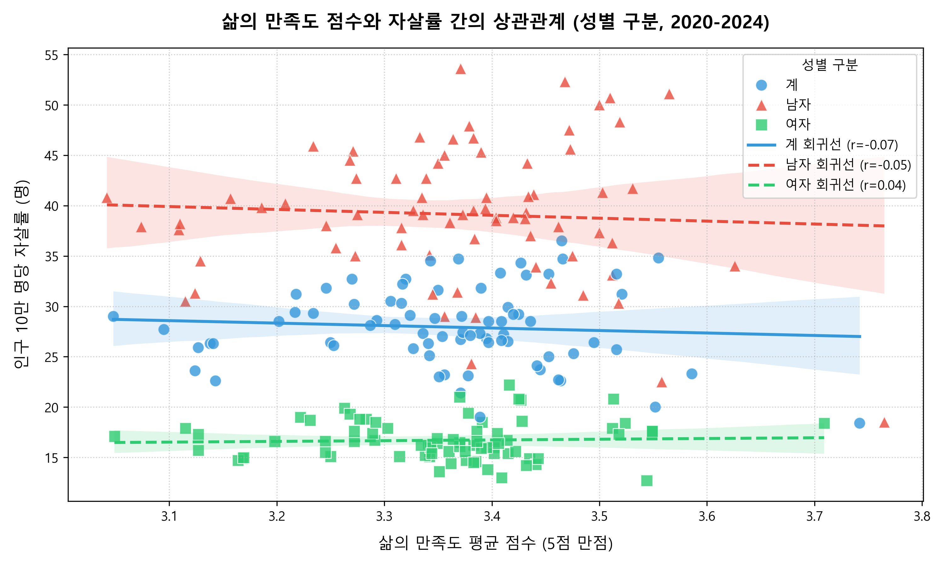
그림: 성별 산점도 및 회귀 분석 그래프

② 주요 지역별 삶의 만족도 및 자살률 시계열 추이
전국 평균 및 서울, 부산, 경기, 강원 등 주요 시도의 5개년 변화를 보여줍니다. 자살률은 강원 > 부산 > 전국 > 경기 > 서울 순의 구조적 고착성을 보이는 반면, 삶의 만족도는 변동 폭이 크고 자살률의 추이를 직접적으로 따르지 않습니다.
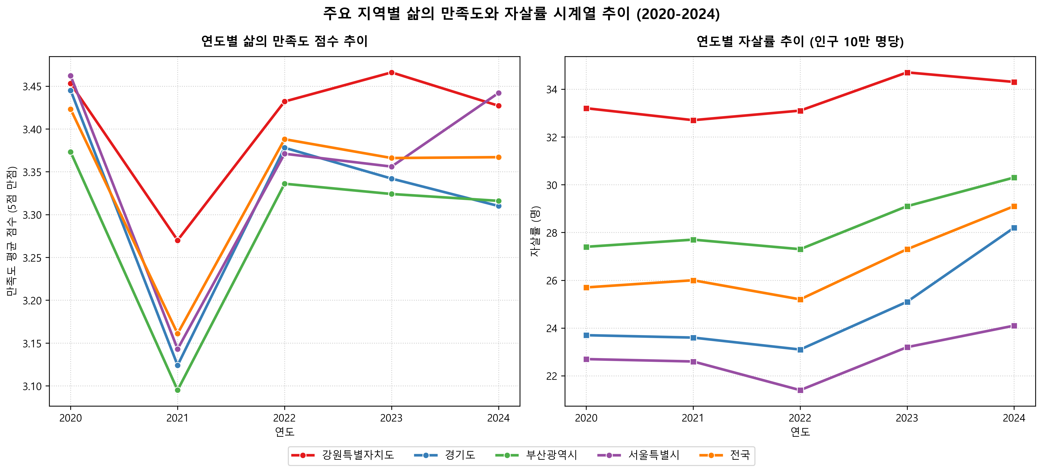
그림: 주요 지역별 삶의 만족도 및 자살률 시계열 추이

③ 2024년 시도별 자살률 및 삶의 만족도 긍정 비율 비교
2024년 기준 16개 시도(세종 포함)의 자살률(막대, 내림차순)과 만족도 긍정 비율(꺾은선)을 매핑한 이중 축 그래프입니다. 자살률 최상위권인 충청남도(34.8명)의 삶의 만족도 긍정 비율(47.0%)이 서울(46.3%)이나 세종(42.8%)보다 오히려 높게 나타나는 역설을 보여줍니다.
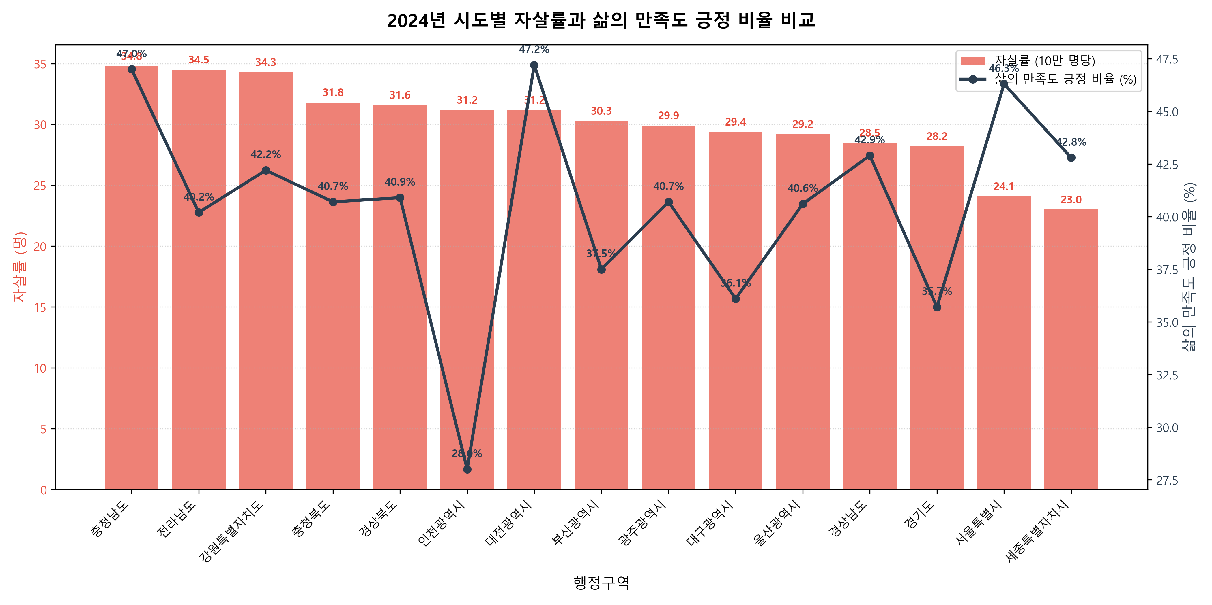
그림: 2024년 시도별 자살률 및 삶의 만족도 긍정 비율 비교

④ 삶의 만족도 세부 응답 지표와 자살률 간의 상관관계 히트맵
만족도 설문의 5단계 응답 비율 및 가중 점수와 자살률 간의 피어슨 상관계수를 성별로 계산한 히트맵입니다. 긍정 비율(합)은 전반적으로 자살률과 음의 관계(-0.2 내외)를 보이나 세부 만족도 지표들은 성별에 따라 다르게 나타납니다.
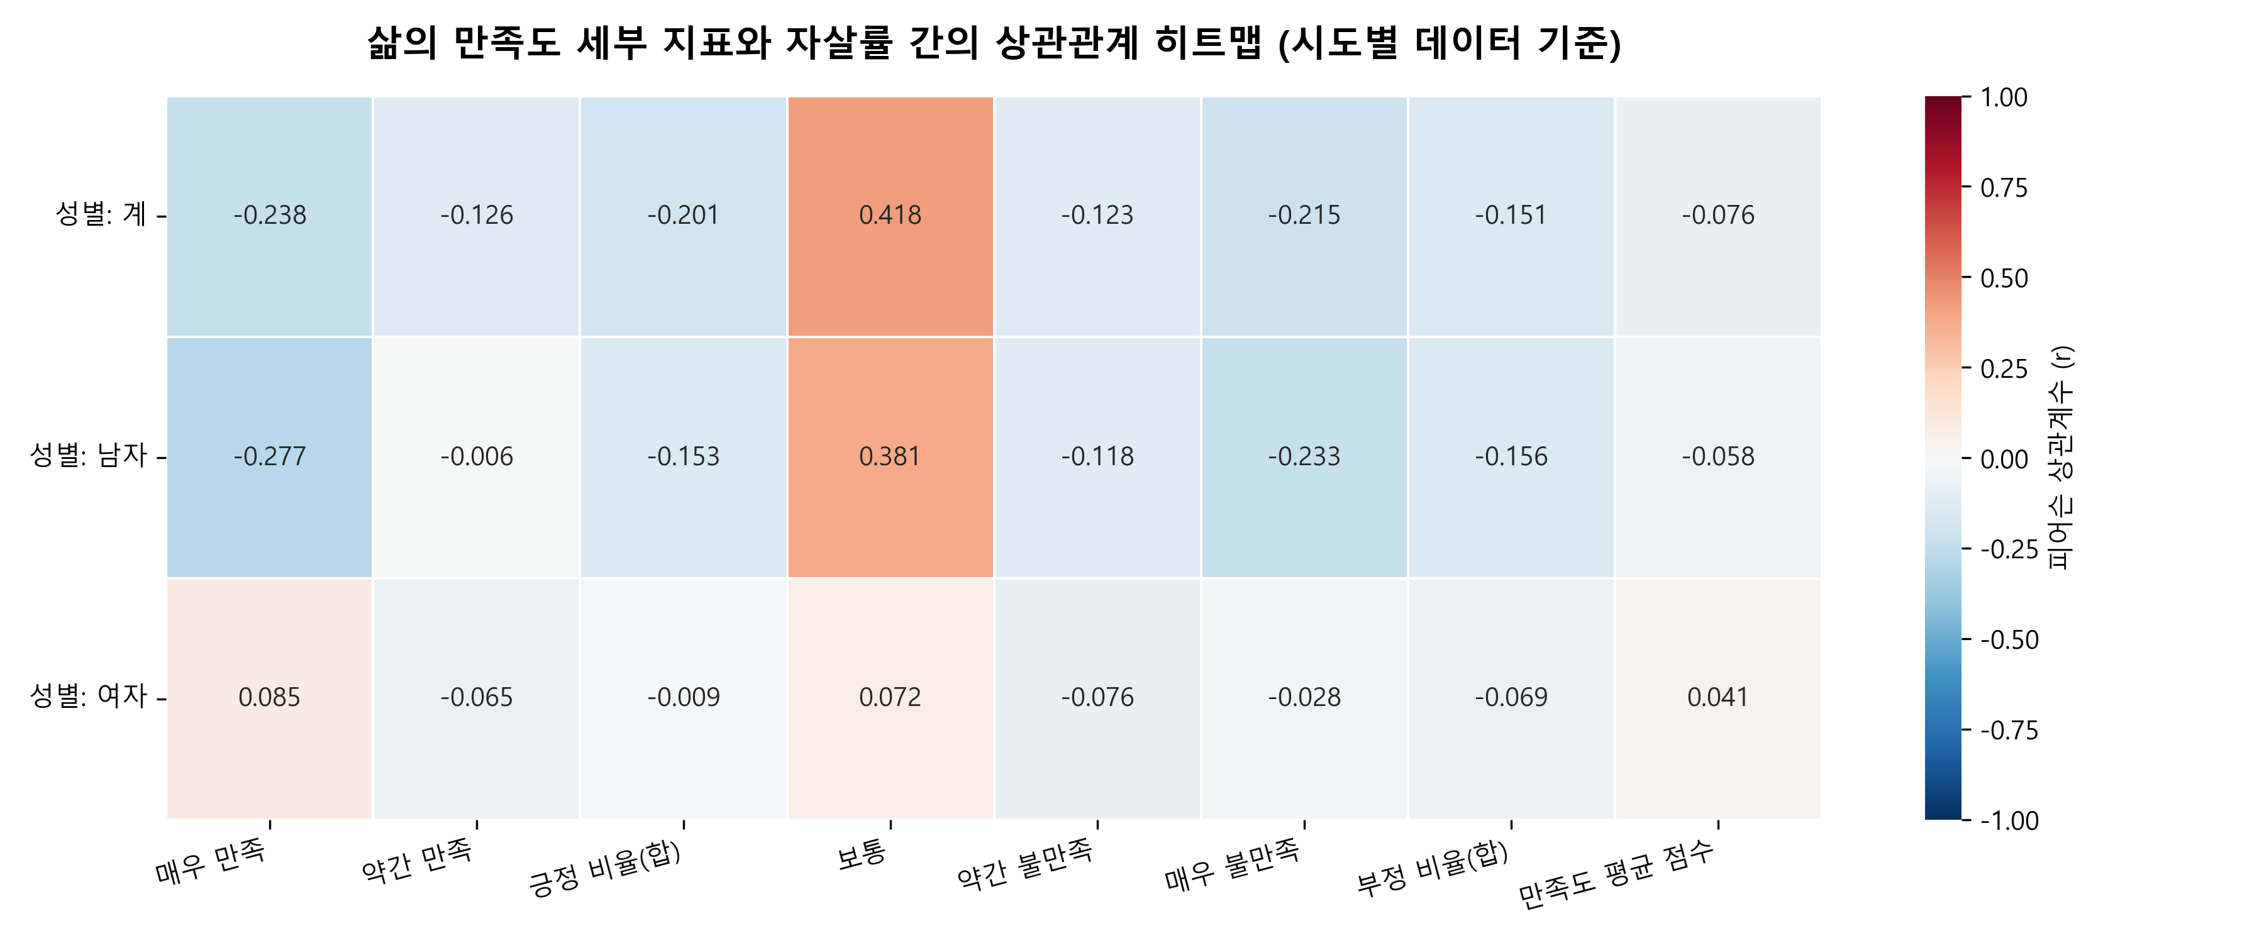
그림: 삶의 만족도 세부 응답 지표와 자살률 간의 상관관계 히트맵

5. 지자체별 5개년 평균 비교분석 (2020-2024)
5개년 평균 데이터를 기준으로 시도별 자살률 및 만족도 점수, 긍정/부정 비율을 정렬한 비교표입니다.
순위 | 행정구역 (지역) | 5개년 평균 자살률 (명) | 만족도 평균 점수 (5점) | 긍정 비율 (%) | 부정 비율 (%)
1 | 충청남도 | 34.28 | 3.444 | 43.32% | 11.14%
2 | 강원특별자치도 | 33.60 | 3.410 | 43.64% | 13.54%
3 | 충청북도 | 30.60 | 3.359 | 40.92% | 14.44%
4 | 전라남도 | 29.80 | 3.376 | 41.06% | 13.44%
5 | 경상북도 | 29.30 | 3.278 | 36.94% | 16.02%
6 | 울산광역시 | 28.62 | 3.337 | 40.16% | 15.70%
7 | 부산광역시 | 28.36 | 3.289 | 38.04% | 16.36%
8 | 대전광역시 | 27.96 | 3.435 | 45.70% | 13.42%
9 | 인천광역시 | 27.64 | 3.287 | 36.12% | 15.64%
10 | 대구광역시 | 27.38 | 3.250 | 35.82% | 18.52%
11 | 경상남도 | 27.06 | 3.358 | 41.68% | 14.24%
12 | 광주광역시 | 26.24 | 3.394 | 42.28% | 13.24%
13 | 경기도 | 24.74 | 3.320 | 39.44% | 16.24%
14 | 서울특별시 | 22.80 | 3.355 | 42.38% | 15.70%
15 | 세종특별자치시 | 20.74 | 3.524 | 50.74% | 14.10%

6. 심층 인사이트 및 정책적 시사점
① '만족도 설문'과 '자살률' 괴리의 원인
사회조사의 삶의 만족도는 지역 전체 인구의 평균적 정서를 반영하는 반면, 자살률은 사회적 최약층이나 특정 취약 집단(예: 경제적 빈곤 독거노인)에 극단적으로 집중되는 경향이 있습니다. 농어촌 비율이 높은 충청남도, 강원도, 전라남도 등은 심각한 노인 빈곤 및 노인 자살률로 인해 전체 자살률이 높게 유지되지만, 사회조사 표본의 다수를 차지하는 일반 주민들의 주관적 삶의 만족도는 높게 응답될 수 있습니다.
반면, 세종특별자치시와 서울특별시는 상대적으로 젊은 생산가능인구 및 고학력 직장인 비율이 높아 노인 자살률의 영향이 적습니다. 이로 인해 세종시는 높은 삶의 만족도와 낮은 자살률이라는 이상적 지표를 동시에 보여줍니다.
② 2020년과 2024년의 차이 분석
2020년 (코로나19 유행 초기)에는 사회적 재난이 닥쳤을 때 공동체의 주관적 정서적 붕괴가 즉각적으로 취약층의 자살 위험으로 전이되었을 가능성이 높습니다. 이 시기에는 심리적 고통(낮은 삶의 만족도)이 실제 극단적 선택률과 높은 상관성을 보였습니다.
2024년 (포스트 코로나 시기)에는 사회가 일상으로 회복되면서 일반적인 주관적 만족도는 경제 지표나 정서에 따라 빠르게 회복되거나 변동했지만, 고립된 취약층의 구조적인 자살 문제는 사회적 고령화 및 양극화의 고착화로 인해 쉽게 개선되지 않고 독자적인 궤적을 그리며 고착화된 것으로 해석됩니다.
③ 결론 및 정책 제언
자살 예방 정책은 단순히 지역 주민 전체의 삶의 만족도나 주관적 웰빙을 증진하려는 포괄적 접근(문화 공간 확대, 일반 체육시설 확보 등)만으로는 한계가 있습니다. 삶의 만족도 설문에서 감지되지 않는 사각지대 취약 계층(특히 고령층, 1인 가구, 고립 무직 가구 등)을 타겟팅한 핀포인트 형태의 사회안전망 강화 및 긴급 의료·정서 지원 정책이 강력하게 요구됩니다.

